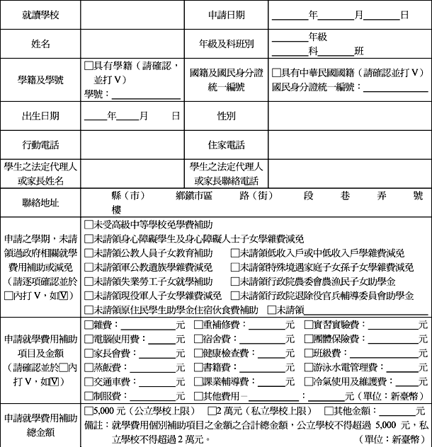
107學年度第2學期教育部補助高級中等學校經濟弱勢學生就學費用申請表
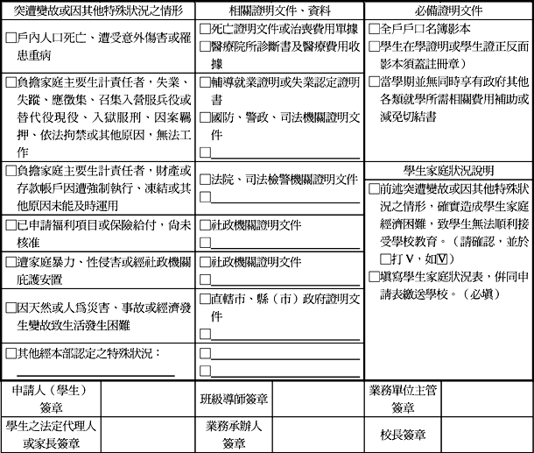

107學年度第2學期教育部補助高級中等學校經濟弱勢學生就學費用申請切結書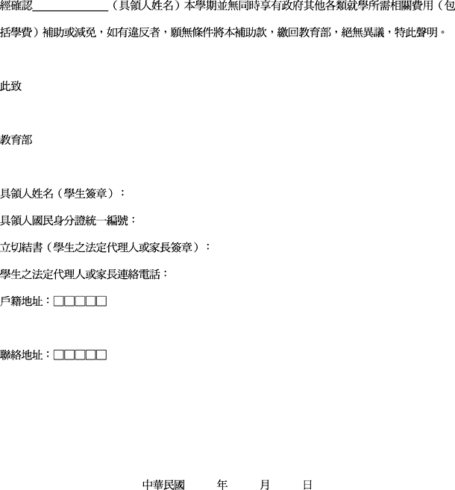

107學年度第2學期教育部補助高級中等學校經濟弱勢學生就學費用學生家庭狀況表